Hướng dẫn tạm thời của IMO về huấn luyện thuyền viên làm việc trên tàu sử dụng nhiên liệu amoniac
maritimecyprus
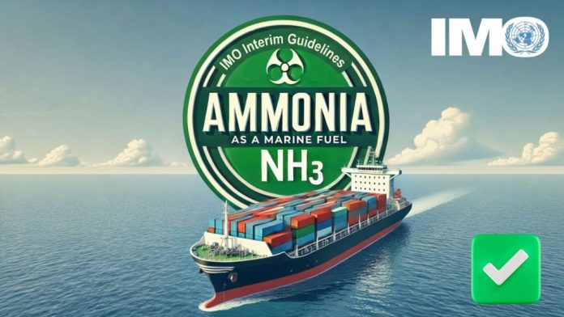
Hướng dẫn tạm thời mới của Tổ chức Hàng hải Quốc tế về huấn luyện thuyền viên làm việc trên các tàu sử dụng nhiên liệu amoniac được ban hành trước nhiều năm so với thời điểm phần lớn các tàu đóng mới cần đến chương trình huấn luyện này đi vào khai thác. Đó là một lợi thế lớn hơn nhiều so với những gì bề ngoài có thể thấy, nhưng chỉ khi các quốc gia đăng ký tàu, các trường hàng hải và các chủ tàu thực sự đưa các hướng dẫn này vào thực tiễn huấn luyện.
Ngành vận tải biển vốn hiếm khi đi trước các rủi ro của chính mình. Đối với nhiên liệu LNG, phải mất gần một thập kỷ kể từ khi hoạt động tiếp nhiên liệu LNG phát triển thì các yêu cầu về huấn luyện mới được chính thức đưa vào Bộ luật STCW. Thói quen của ngành này là quản lý nhiên liệu mới sau khi đội tàu sử dụng chúng đã hình thành, thậm chí đôi khi chỉ sau khi xảy ra sự cố. Tuy nhiên, Hướng dẫn tạm thời về huấn luyện thuyền viên trên tàu sử dụng nhiên liệu amoniac (Interim Guidelines on Training for Seafarers on Ships Using Ammonia as Fuel), được Ban Thư ký IMO ban hành ngày 6/7, đã phần nào phá vỡ thông lệ đó.
Hiện nay, số lượng tàu sử dụng nhiên liệu amoniac trong sổ đặt đóng mới vẫn còn rất hạn chế, cơ sở hạ tầng tiếp nhiên liệu tại phần lớn các cảng trên thế giới hầu như chưa được xây dựng, nhưng IMO đã sớm đưa ra định hướng cho các quốc gia thành viên về những kiến thức và năng lực mà một thuyền viên có năng lực phải có. Việc ban hành sớm như vậy có ý nghĩa đặc biệt quan trọng bởi amoniac không đơn thuần chỉ là "một loại nhiên liệu thay thế khác" để có thể được huấn luyện theo cách sao chép chương trình huấn luyện dành cho LNG hoặc methanol.

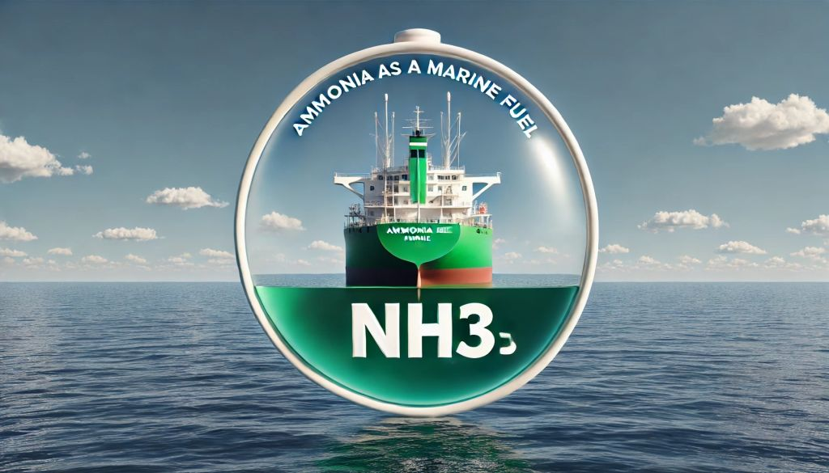
Mối nguy hiểm đặc trưng của amoniac là độc tính chứ không phải cháy nổ
Điểm khác biệt lớn nhất của amoniac là mối nguy hiểm chính không phải khả năng cháy mà là độc tính cực cao. Amoniac là loại khí không màu, có thể gây tử vong ở nồng độ thấp hơn rất nhiều so với ngưỡng mà con người có thể chịu được bằng khứu giác trong thời gian dài, có tính ăn mòn đối với mô cơ thể và một số hợp kim kim loại, đồng thời vẫn mang các mối nguy hiểm về nhiệt độ cực thấp và áp suất cao giống như các loại khí hóa lỏng khác. Điều đó có nghĩa là một thuyền viên rất thành thạo trong việc xử lý rủi ro cháy nổ của khí mê-tan (methane) vẫn có thể hoàn toàn không được chuẩn bị đầy đủ trước một đám mây hơi amoniac lan trên boong tàu.
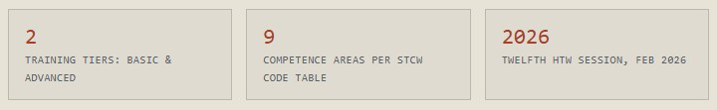
Một hướng dẫn có cấu trúc hợp lý và có chủ đích
Điểm đáng ghi nhận là Hướng dẫn này không cố gắng trở thành một bộ luật độc lập. Thay vào đó, Hướng dẫn được xây dựng dựa trên khuôn khổ chung đã được quy định trong:
- STCW.7/Circ.25 về huấn luyện thuyền viên sử dụng nhiên liệu thay thế;
- MSC.1/Circ.1687 về các quy định về an toàn đối với tàu sử dụng nhiên liệu amoniac.
Hướng dẫn này chỉ bổ sung những kiến thức, hiểu biết và năng lực đặc thù của amoniac. Cấu trúc huấn luyện gồm hai cấp độ cũng được đánh giá là hợp lý:
Huấn luyện cơ bản
Áp dụng đối với mọi thuyền viên được giao nhiệm vụ liên quan đến an toàn của hệ thống nhiên liệu. Nội dungcủa khóa huấn luyện này tập trung vào:
- Nhận diện mối nguy hiểm;
- Sử dụng các phương tiện bảo vệ cá nhân (PPE);
- Sơ cứu;
- Quy trình tập trung trong tình huống khẩn cấp (muster procedures);
- Các biện pháp ứng phó ban đầu.
Huấn luyện nâng cao
Dành cho Thuyền trưởng, Sĩ quan máy và những người chịu trách nhiệm trực tiếp đối với hệ thống nhiên liệu. Chương trình đi sâu vào các nội dung kỹ thuật như:
- Tính toán việc tiếp nhiên liệu;
- Quản lý khí bay hơi;
- Vận hành các hệ thống giảm thiểu phát tán amoniac (Ammonia Release Mitigation Systems);
- Hệ thống đường ống hai vách (double-walled piping);
- Các nguyên lý nhiệt động học giải thích đặc tính của amoniac dưới điều kiện nhiệt độ thấp và áp suất cao.
Nói cách khác, đây là một cách tiếp cận dựa trên năng lực chứ không phải dựa trên chương trình học cố định (course-based). Hướng dẫn chỉ quy định kết quả đầu ra cần đạt, còn việc triển khai như thế nào được giao cho các quốc gia thành viên và các cơ sở huấn luyện. Đây vốn là phương pháp quen thuộc của STCW, nhưng cũng chính là điểm dễ bị tổn thương nhất của tài liệu này. Một hướng dẫn quy định rằng chương trình huấn luyện sẽ được thực hiện "theo quyết định của Chính quyền hàng hải" chỉ mạnh bằng mức tuân thủ của quốc gia áp dụng yếu nhất.
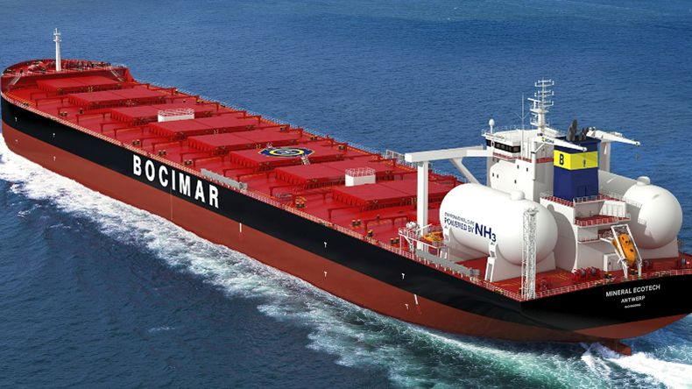
Khoảng cách giữa "hướng dẫn tạm thời" và quy định bắt buộc
Đọc kỹ tài liệu này sẽ thấy IMO khá thẳng thắn về những giới hạn của chính Hướng dẫn này.
Đây chỉ là hướng dẫn tạm thời (interim) và sẽ được xem xét, cập nhật thường xuyên khi kinh nghiệm khai thác thực tế được tích lũy. Điều này là hợp lý đối với một loại nhiên liệu gần như chưa có lịch sử khai thác thương mại. Tuy nhiên, điều đó cũng đồng nghĩa rằng:
- Chưa có sửa đổi bắt buộc đối với Bộ luật STCW.
- Chưa có tiêu chuẩn thi và đánh giá thống nhất trên toàn cầu.
- Chưa có một cơ quan kiểm định chung bảo đảm rằng chứng chỉ huấn luyện cơ bản do một quốc gia cấp có giá trị và chất lượng tương đương với chứng chỉ do quốc gia khác cấp.
Ngoài ra, Hướng dẫn còn cho phép các quốc gia thành viên miễn áp dụng đầy đủ các yêu cầu đối với một số tàu nhỏ, tùy theo quyết định của từng quốc gia.
Đối với một loại nhiên liệu mà mối nguy hiểm chính gần như không thể nhìn thấy được: Mùi của nó chỉ nhận biết được khi nồng độ đã ở gần ngưỡng độc hại; có thể gây tử vong trước khi con người cảm thấy thực sự khó chịu thì sự thiếu thống nhất trong chất lượng huấn luyện không chỉ là vấn đề thủ tục hành chính mà là một vấn đề an toàn nghiêm trọng.
Vì sao lợi thế "đi trước" vẫn rất quan trọng?
Tuy vậy, những hạn chế nêu trên không phải là lý do để phủ nhận giá trị của Hướng dẫn này, mà ngược lại, càng cho thấy cần tận dụng khoảng thời gian chuẩn bị mà IMO đã tạo ra. Hiện nay, các tàu sử dụng nhiên liệu amoniac mới chỉ chiếm một tỷ lệ rất nhỏ trong tổng số tàu đặt đóng và gần như chưa có tàu nào chính thức được đưa vào khai thác thương mại. Điều đó tạo ra một "khoảng thời gian vàng" để các trường hàng hải xây dựng giáo trình, các tổ chức phân cấp hoàn thiện tiêu chuẩn, các cơ sở huấn luyện chuẩn bị đội ngũ giảng viên, thử nghiệm các bài diễn tập ứng phó với rò rỉ khí độc trước khi thuyền viên thực sự phải làm việc trên các tàu sử dụng nhiên liệu amoniac.
Trong lịch sử, trình tự này thường diễn ra theo chiều ngược lại. Các tiêu chuẩn huấn luyện đối với LNG chỉ được hoàn thiện sau khi nhiều tàu chở LNG đã đi vào hoạt động. Vì vậy, việc có thể đi trước đội tàu, dù mới chỉ bằng một hướng dẫn thay vì một chương bắt buộc trong Bộ luật, là một cơ hội hiếm có và đáng hoan nghênh đối với ngành hàng hải.
Ủy ban của IMO cũng đã có một quyết định đúng đắn khi lựa chọn liên tục rà soát và cập nhật Hướng dẫn này, thay vì "đóng băng" nội dung ngay từ đầu. Tuy nhiên, cụm từ "đang được xem xét" (under review) không nên bị hiểu là "có thể trì hoãn việc triển khai".
Các quốc gia đăng ký tàu, các Hội P&I, cũng như các chủ tàu đang đặt đóng các tàu sẵn sàng chạy bằng ammonia có đầy đủ lý do để xem STCW.7/Circ.27 là mức yêu cầu tối thiểu và ngay từ bây giờ xây dựng các chương trình đào tạo nghiêm túc, thay vì chờ đến khi tài liệu này trở thành quy định bắt buộc.
Ngành hàng hải rất hiếm khi có cơ hội xây dựng được quy định trước khi rủi ro thực sự xảy ra nên không nên lãng phí lợi thế khởi đầu quý giá mà IMO vừa tạo ra.
Để biết thêm chi tiết, có thể tải bản gốc của Hướng dẫn tạm thời của IMO về huấn luyện thuyền viên trên tàu sử dụng nhiên liệu amoniac từ liên kết dưới đây.
https://maritimecyprus.com/wp-content/uploads/2026/07/STCW.7-Circ.27-Interim-Guidelines-On-Training-For-SeafarersOn-Ships-Using-Ammonia-As-Fuel.pdf
---------------------------------------------

